INFORMACJA
o sytuacji na rynku pracy
w Powiecie Nowosądeckim
wg stanu na dzień 30 kwiecień 2018 r.

NOWY SĄCZ – maj - 2018 r.

Na dzień 30.04.2018 r. liczba zarejestrowanych osób bezrobotnych wynosiła 6 320 osób. W kwietniu 2018 r. wystąpił spadek liczby osób bezrobotnych w stosunku do marca 2018 r. o 335 osób.
Stopa bezrobocia na koniec kwietnia 2018 r. dla Powiatu Nowosądeckiego wynosiła 8,5 %.
Podkreślenia wymaga fakt, że stan zarejestrowanych bezrobotnych na koniec kwietnia 2018 r. to najniższy stan bezrobotnych w powiecie nowosądeckim od początku bezrobocia rejestrowanego, czyli od blisko 30 lat. Podobny stan bezrobotnych odnotowano w październiku 2017 r. (6 325 osób), ale kwiecień br. okazał się miesiącem z mniejszym bezrobociem o 5 osób w stosunku do października 2017 r.
Wszystko wskazuje na to, że następny miesiąc – maj przyniesie kolejny spadek bezrobotnych i będzie to nie notowany dotychczas rekord liczby zarejestrowanych bezrobotnych w statystykach lokalnego rynku pracy.

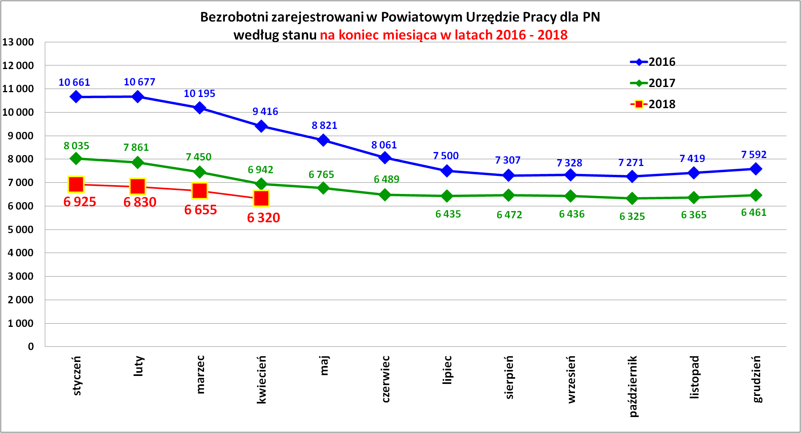
Bezrobotni będący w ewidencji bezrobotnych to w zdecydowanej większości osoby, które poprzednio pracowały – 5 548 osób, tj. 87,8 %.
Tylko 772 osób przed zarejestrowaniem wcześniej nie pracowało.

Podstawowe struktury i stany osób zarejestrowanych
w Powiatowym Urzędzie Pracy dla PN
Wyszczególnienie | Stan na 30.04.2018 r. | Struktura  w %
Bezrobotni ogółem w tym: | 6 320 | 100,0
➢ kobiety | 4 155 | 65,7
➢ z prawem do zasiłku | 925 | 14,6
➢ zarejestrowani po raz I | 993 | 15,7
➢ zarejestrowani po raz kolejny (od 1990 r.) | 5 327 | 84,3
➢ zwolnieni z przyczyn dotyczących zakładu pracy | 272 | 4,3
➢ poprzednio pracujący | 5 548 | 87,8
➢ dotychczas nie pracujący | 772 | 12,2
➢ zamieszkali na wsi | 5 118 | 81,0
➢ osoby w okresie do 12- stu miesięcy od dnia ukończenia nauki | 209 | 3,3
➢ cudzoziemcy | 15 | 0,2
➢ bez kwalifikacji zawodowych | 1 415 | 22,4
➢ bez doświadczenia zawodowego | 1 172 | 18,5
➢ kobiety, które nie podjęły zatrudnienia po urodzeniu dziecka | 1 439 | 22,8
Osoby będące w szczególnej sytuacji na rynku pracy | 5 625 | 89,0
- osoby do 30 roku życia | 2 102 | 33,3
- w tym osoby do 25 roku życia | 969 | 15,3
- długotrwale bezrobotne | 3 310 | 52,4
- powyżej 50 roku życia | 1 375 | 21,8
- korzystające ze świadczeń z pomocy społecznej | 163 | 2,6
- posiadające co najmniej jedno dziecko do 6 roku życia | 1 866 | 29,5
- posiadający co najmniej jedno dziecko  niepełnosprawne do 18 roku życia | 13 | 0,2
- niepełnosprawni | 286 | 4,5
Poszukujący pracy w tym: | 128
• osoby niepełnosprawne | 50

Na koniec kwietnia 2018 r. profile pomocy miało ustalone 6 176 osób, z tego:
- profil I – 109 osób (1,8 %),
- profil II – 2 644 osoby (42,8 %),
- profil III – 3 423 osoby (55,4 %),
Również na koniec miesiąca kwietnia br. 6 734 osoby bezrobotne i 33 osoby poszukujące pracy realizowało Indywidualne Plany Działania (IPD).

Płynność bezrobocia, oferty pracy oraz podjęcia pracy
w Powiatowym Urzędzie Pracy dla PN
Wyszczególnienie | Miesiąc  styczeń – kwiecień 2018 r. | Miesiąc  kwiecień  2018 r.
1. Bezrobotni zarejestrowani w miesiącu z tego: | 3 497 | 749
➢ po raz I - szy | 553 | 107
➢ po raz kolejny | 2 944 | 642
➢ z prawem do zasiłku | 833 | 166
➢ zamieszkali na wsi | 2 921 | 620
w tym posiadający gospodarstwo rolne | 119 | 27
➢ osoby w okresie do 12 m-cy od dnia ukończenia nauki | 489 | 118
➢ cudzoziemcy | 4 | 1
➢ bez kwalifikacji zawodowych | 702 | 145
➢ bez doświadczenia zawodowego | 722 | 178
➢ kobiety, które nie podjęły zatrudnienia po urodzeniu  dziecka | 234 | 58
➢ w wieku do 30 roku życia | 1 766 | 404
w tym wieku do 25 roku życia | 1 117 | 263
➢ długotrwale bezrobotne | 723 | 178
➢ powyżej 50 roku życia | 522 | 111
➢ korzystające ze świadczeń pomocy społecznej | 35 | 9
➢ posiadające co najmniej jedno dziecko do 6 roku życia | 612 | 131
➢ posiadający co najmniej 1 dziecko niepełnosprawne  do 18 r. życia | 6 | 2
➢ niepełnosprawni | 138 | 25
2. Bezrobotni wyrejestrowani w miesiącu z tego: | 3 638 | 1 084
➢ podjęcia pracy | 2 132 | 646
3.*Zgłoszone wolne miejsca pracy i miejsca aktywizacji  zawodowej z tego: | 1 956 | 559
 oferty pracy subsydiowanej | 683 | 185
 oferty pracy niesubsydiowanej | 1 273 | 374
4.*Zgłoszenia zwolnień z przyczyn zakładu pracy (osoby) | 0 | 0

W miesiącu kwietniu 2018 r. żaden zakład pracy z terenu powiatu nowosądeckiego nie zgłosił zamiaru dokonania zwolnień grupowych.

W miesiącu kwietniu br. zarejestrowało się 749 nowych osób bezrobotnych. Po raz pierwszy status osoby bezrobotnej nabyło 107 osób (14,3 %), a pozostałe 642 osoby (85,7 %) rejestrowało się po raz kolejny.
Poniżej w tabeli zestawiono „ruch” osób bezrobotnych w miesiącu kwietniu w latach 2007 – 2018.

Bezrobotni zarejestrowani i wyrejestrowani
w miesiącu kwietniu w latach 2007- 2018 r.
Rok | Liczba osób bezrobotnych
Rok | Zarejestrowanych w kwietniu | Wyrejestrowanych w kwietniu
2007 r. | 900 | 1 648
2008 r. | 906 | 1 604
2009 r. | 1 069 | 1 318
2010 r. | 1 010 | 1 921
2011 r. | 836 | 1 708
2012 r. | 939 | 1 493
2013 r. | 1 151 | 1 745
2014 r. | 976 | 1 964
2015 r. | 979 | 1710
2016 r. | 915 | 1 694
2017 r. | 876 | 1 384
2018 r. | 749 | 1 084
Jak wynika z powyższego zestawienia w miesiącu kwietniu 2018 r. zarejestrowało się i wyrejestrowało najmniej osób bezrobotnych w stosunku do analogicznego okresu w latach poprzednich.

Oferty pracy i miejsca aktywizacji zawodowej.

W kwietniu br. urząd pozyskał 559 wolnych miejsc pracy i miejsc aktywizacji zawodowej. Było to o 107 ofert więcej niż w kwietniu w roku ubiegłym.
Oferty pracy i miejsca aktywizacji zawodowej.
Oferty pracy zgłoszone w 2018 r.
Miesiące | Ogółem | z sektora  publicznego | z sektora prywatnego | subsydiowane | niesubsydiowane | sezonowe
styczeń | 378 | 38 | 340 | 101 | 277 | 115
luty | 441 | 42 | 399 | 178 | 263 | 73
marzec | 578 | 125 | 453 | 219 | 359 | 237
kwiecień | 559 | 81 | 478 | 185 | 374 | 248
RAZEM | 1 956 | 286 | 1 670 | 683 | 1 273 | 673
% udział | 100 | 14,6 | 85,4 | 34,9 | 65,1 | 34,4
Z zestawienia wynika, że w okresie od stycznia do kwietnia 2018 r. pozyskano łącznie 1 956 wolnych miejsc pracy i miejsc aktywizacji zawodowej. Większość ofert pracy złożyli pracodawcy z sektora prywatnego (85,4 %). Ponad połowa wolnych miejsc pracy to miejsca niesubsydiowane (65,1 %). W stosunku do analogicznego okresu w 2017 r. liczba pozyskanych ofert pracy i miejsc aktywizacji zawodowej była mniejsza o 67 miejsc.
W kwietniu br. najbardziej poszukiwani przez pracodawców byli: pomocniczy robotnicy budowlani, robotnicy gospodarczy, pomocniczy robotnicy konserwacji terenów zieleni, technicy prac biurowych, sprzedawcy.
Od początku 2018 r. najwięcej propozycji pracy było dla pomocniczych robotników budowlanych.
Najwięcej miejsc pracy i miejsc aktywizacji zawodowej
w miesiącu kwietniu br. pozyskano w zawodach:
Lp. | Zawody i specjalności |  | Oferty pracy - kwiecień 2018
Lp. |  |  | Ogółem | subsydiowane | staż | Niesubsydiowane
1. | Pomocniczy robotnik budowlany | 931301 | 147 | 2 | 0 | 145
2. | Robotnik gospodarczy | 515303 | 43 | 41 | 0 | 2
3. | Pomocniczy robotnik konserwacji terenów zieleni | 921401 | 31 | 0 | 0 | 31
4. | Technik prac biurowych | 411004 | 27 | 20 | 15 | 7
5. | Sprzedawca | 522301 | 26 | 16 | 7 | 10
6. | Kucharz | 512001 | 17 | 6 | 3 | 11
7. | Kelner | 513101 | 11 | 6 | 1 | 5
8. | Technik administracji | 334306 | 10 | 7 | 7 | 3
9. | Magazynier | 432103 | 10 | 1 | 0 | 9
10. | Fryzjer | 514101 | 10 | 4 | 4 | 6
11. | Recepcjonista | 422602 | 8 | 2 | 1 | 6
12. | Doradca klienta | 524902 | 8 | 5 | 3 | 3
13. | Pomocniczy robotnik drogowy | 931205 | 8 | 7 | 0 | 1
14. | Pomoc kuchenna | 941201 | 7 | 2 | 1 | 5
15. | Kosmetyczka | 514202 | 6 | 2 | 1 | 4
16. | Mechanik pojazdów samochodowych | 723103 | 6 | 4 | 1 | 2
17. | Kierowca samochodu ciężarowego | 833203 | 6 | 0 | 0 | 6
18. | Fizjoterapeuta | 229201 | 5 | 0 | 0 | 5
19. | Technik farmaceutyczny | 321301 | 5 | 2 | 1 | 3
20. | Asystent nauczyciela przedszkola | 531202 | 5 | 2 | 2 | 3
21. | Kierowca samochodu dostawczego | 832202 | 5 | 3 | 0 | 2
22. | Murarz | 711202 | 4 | 0 | 0 | 4
23. | Cieśla | 711501 | 4 | 0 | 0 | 4
24. | Krojczy | 753202 | 4 | 1 | 0 | 3
25. | Kierowca ciągnika siodłowego | 833202 | 4 | 0 | 0 | 4
26. | Pokojowa | 911203 | 4 | 2 | 0 | 2
27. | Sprzątaczka biurowa | 911207 | 4 | 3 | 0 | 1
28. | Pielęgniarka | 222101 | 3 | 0 | 0 | 3
29. | Technik masażysta | 325402 | 3 | 0 | 0 | 3
30. | Księgowy | 331301 | 3 | 0 | 0 | 3
31. | Przedstawiciel handlowy | 332203 | 3 | 0 | 0 | 3
32. | Opiekun w domu pomocy społecznej | 341203 | 3 | 3 | 3 | 0
33. | Konserwator budynków i stanu technicznego pomieszczeń | 711101 | 3 | 1 | 0 | 2
34. | Zbrojarz | 711404 | 3 | 0 | 0 | 3
35. | Pozostali robotnicy budowy dróg | 711690 | 3 | 0 | 0 | 3
36. | Spawacz | 721204 | 3 | 0 | 0 | 3
37. | Elektryk | 741103 | 3 | 0 | 0 | 3
38. | Operator koparki | 834205 | 3 | 0 | 0 | 3

Podjęcia pracy.
W miesiącu kwietniu br. pracę podjęło 646 osób. W roku poprzednim (2017 r.) w kwietniu pracę podjęło 832 osoby.
Miesiące | Podjęcia pracy ogółem |  | Praca  niesubsydiowana |  | Praca  subsydiowana
Miesiące | ogółem | kobiety | ogółem | kobiety | ogółem | kobiety
styczeń | 438 | 242 | 418 | 234 | 20 | 8
luty | 435 | 207 | 367 | 171 | 68 | 36
marzec | 613 | 313 | 446 | 227 | 167 | 86
kwiecień | 646 | 228 | 486 | 174 | 160 | 54
RAZEM | 2 132 | 990 | 1 717 | 806 | 415 | 184
% | 100% | - | 80,5 | - | 19,5 | -

Z zestawienia wynika, że od początku 2018 roku pracę podjęło 2 132 osoby. Tradycyjnie najwięcej osób rozpoczęło pracę w kwietniu br.
Podjęcie pracy częściej zgłaszali mężczyźni w liczbie 1 142, co stanowiło 53,6 % ogółu podjęć pracy w okresie od stycznia do kwietnia br.
Głównie bezrobotni podejmowali pracę niesubsydiowaną – 1 717 , co stanowiło 80,5 % ogółu podjęć pracy od stycznia do kwietnia br.

„Napływ” i „odpływ” wybranych kategorii bezrobotnych

styczeń – kwiecień 2018 r.
Wyszczególnienie | Bezrobotni
Wyszczególnienie | do 30 roku życia | ← w tym  do 25 roku życia | powyżej 50 roku życia | długotrwale
Zarejestrowani | 1 766 | 1 117 | 522 | 723
Wyrejestrowani | 1 760 | 1 087 | 569 | 799
w tym z powodu: podjęcia pracy | 1 018 | 615 | 292 | 368
- niesubsydiowanej | 797 | 496 | 227 | 300
- w tym podjęcie działalności gospodarczej | 16 | 10 | 18 | 30
- subsydiowanej | 221 | 119 | 65 | 68
- prace interwencyjne | 80 | 46 | 18 | 26
- roboty publiczne | 1 | 0 | 27 | 20
- podjęcie działalności gospodarczej | 70 | 28 | 12 | 11
- praca w ramach refundacji kosztów  - zatrudnienia bezrobotnego | 7 | 5 | 4 | 4
- podjecie pracy poza miejscem zamieszkania  w ramach bonu na zasiedlenie | 15 | 5 | 0 | 0
- inne | 48 | 33 | 4 | 7
w tym podjęcie pracy przez osoby do 30 roku życia | 48 | 33 | 0 | 4
praca z PFRON –u | 0 | 0 | 0 | 0
zatrudnienie socjalne | 0 | 0 | 4 | 3
Skierowani na szkolenie | 95 | 42 | 15 | 16
Skierowani na staż | 142 | 98 | 3 | 46
Skierowanie do prac społecznie użytecznych | 3 | 3 | 11 | 27
w tym PAI | 0 | 2 | 0 | 0
Razem ilość bezrobotnych objętych  subsydiowaną aktywizacją zawodową  ( praca subs. + szkolenie + staż + prace społecznie użyteczne) | 461 | 262 | 94 | 157

W miesiącu kwietniu 2018 r. wypłacono:
- dodatki aktywizacyjne dla 67 osób. Wśród osób pobierających dodatki aktywizacyjne było 35 kobiet i 32 mężczyzn,
Wydane nowe decyzje w kwietniu 2018 r.:
- dotyczące dodatków aktywizacyjnych osobom bezrobotnym
z prawem do zasiłku – 27
- dotyczące stypendium dla osoby bezrobotnej – 0

Ilość przyznanych dodatków aktywizacyjnych dla bezrobotnych (nowe decyzje)
wg miesięcy w latach 2009 – 2018
Lata | I | II | III | IV | V | VI | VII | VIII | IX | X | XI | XII | RAZEM
2009 r. | 20 | 24 | 20 | 20 | 40 | 42 | 38 | 29 | 41 | 17 | 39 | 18 | 348
2010 r. | 20 | 14 | 16 | 28 | 32 | 39 | 35 | 25 | 37 | 36 | 36 | 31 | 349
2011 r. | 26 | 29 | 25 | 35 | 53 | 48 | 42 | 38 | 26 | 49 | 40 | 12 | 423
2012 r. | 11 | 18 | 11 | 15 | 29 | 41 | 43 | 27 | 30 | 35 | 11 | 25 | 296
2013 r. | 46 | 18 | 26 | 35 | 26 | 39 | 42 | 29 | 21 | 35 | 26 | 20 | 363
2014 r. | 11 | 23 | 32 | 36 | 44 | 32 | 48 | 21 | 19 | 27 | 18 | 21 | 332
2015 r. | 11 | 20 | 19 | 20 | 22 | 28 | 20 | 18 | 19 | 14 | 22 | 15 | 228
2016 r. | 23 | 13 | 28 | 25 | 26 | 22 | 19 | 22 | 13 | 15 | 18 | 36 | 260
2017 r. | 7 | 15 | 14 | 30 | 16 | 17 | 12 | 17 | 14 | 20 | 42 | 30 | 234
2018 r. | 27 | 25 | 33 | 27 |  |  |  |  |  |  |  |  | 112

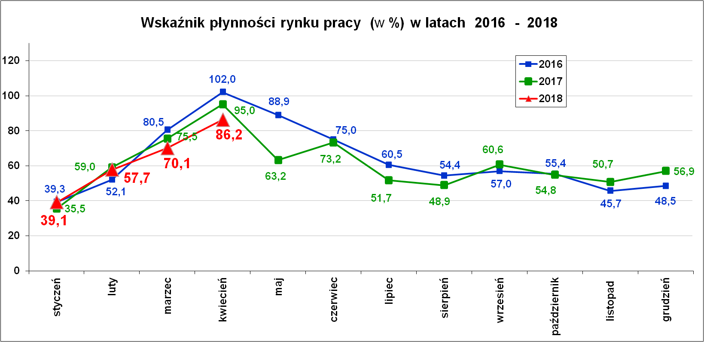 Wskaźnik płynności rynku pracy (wyrażony w procentach stosunek liczby bezrobotnych, którzy podjęli pracę do liczby nowozarejestrowanych bezrobotnych w danym miesiącu.

Wskaźnik płynności rynku pracy na koniec kwietnia br. wynosił 86,2 %.

Aktywizacja zawodowa osób bezrobotnych z Powiatu Nowosądeckiego w okresie styczeń – kwiecień 2018 r.
Wyszczególnienie |  | Ilość osób  styczeń  – kwiecień | Ilość osób  kwiecień
1. | Pracę podjęło za pośrednictwem urzędu | 926 | 327
 | - pracę niesubsydiowaną | 283 | 78
 | - pracę interwencyjną | 146 | 34
 | - pracę w ramach robót publicznych | 43 | 40
 | - podjęcie działalności gospodarczej | 138 | 57
 | - podjecie pracy w ramach refundacji kosztów  zatrudnienia bezrobotnego | 19 | 7
 | - podjęcie pracy poza miejscem zamieszkania w ramach bonu na zasiedlenie | 15 | 7
 | - inne | 54 | 15
 | w tym podjęcie pracy przez osoby do 30 roku życia | 48 | 10
 | PEFRON | 0 | 0
 | zatrudnienie socjalne | 6 | 5
 | - rozpoczęcie stażu | 198 | 63
 | - rozpoczęcie prac społecznie użytecznych | 30 | 26
 | w tym w ramach PAI | 0 | 0
2. | Rozpoczęło szkolenia | 189 | 53
3. | Udzielono porad zawodowych i informacji  zawodowej | 377 | 75
Stopa bezrobocia (%) Źródło: GUS
Miesiące | Powiat  Nowosądecki | Miasto  Nowy Sącz | Województwo Małopolskie | Kraj
Kwiecień 2006 r. | 25,7 | 15,7 | 13,4 | 17,2
Kwiecień 2007 r. | 20,6 | 12,2 | 10,4 | 13,7
Kwiecień 2008 r. | 15,0 | 9,4 | 8,1 | 10,5
Kwiecień 2009 r. | 16,4 | 10,6 | 9,0 | 11,0
Kwiecień 2010 r. | 18,3 | 10,9 | 10,3 | 12,3
Kwiecień 2011 r. | 18,5 | 10,8 | 10,7 | 12,6
Kwiecień 2012 r. | 18,0 | 10,6 | 11,0 | 12,9
Kwiecień 2013 r. | 18,7 | 11,9 | 12,2 | 14,0
Kwiecień 2014 r. | 17,0 | 10,9 | 11,2 | 13,0
Kwiecień 2015 r. | 14,4 | 9,0 | 9,6 | 11,2
Kwiecień 2016 r. | 12,7 | 7,6 | 8,1 | 9,5
Kwiecień 2017 r. | 9,6 | 5,2 | 6,2 | 7,7
Kwiecień 2018 r. | 8,5 | 3,8 | 5,1 | 6,3

Stopa bezrobocia (%) Źródło: GUS
Miesiące | Powiat  Nowosądecki | Miasto  Nowy Sącz | Województwo Małopolskie | Kraj
Styczeń 2018 r. | 9,2 | 4,4 | 5,6 | 6,9
Luty 2018 r. | 9,1 | 4,2 | 5,5 | 6,8
Marzec 2018 r. | 8,9 | 4,1 | 5,4 | 6,6
Kwiecień 2018 r. | 8,5 | 3,8 | 5,1 | 6,3

Stopy bezrobocia stan na koniec kwietnia 2018 r. dla wybranych powiatów i miast woj. małopolskiego:
- Gorlicki – 6,1 % | - Miasto Kraków – 2,7 %
- Limanowski - 8,1 % | - Miasto Tarnów – 5,7 %
- Nowotarski – 6,7 %
- Tatrzański – 10,2 %

Nowy Sącz, dnia 28.05.2018 r.

